# Introduction aux micro-organismes

# Aperçu des ressources



Dans cette leçon les élèves vont découvrir le monde des microbes et explorer les principaux types de microbes et leurs formes.

## Liens avec le programme national

Cycle 3 : Cycle de consolidation (BO n°25 du 22 juin 2023)

Sciences et technologies :

* Classer les organismes, exploiter les liens de parenté
* Identifier les principes des technologies mises en œuvre pour transformer et conserver les aliments (qualité sanitaire des aliments ; identifier l’origine biologique d’une transformation alimentaire)

Cycles 2 et 3 :

Parcours éducatif de santé

## Objectifs d’apprentissage

* Connaître les 3 principaux types de microbes : bactéries, virus et champignons ;
* Savoir que les microbes sont minuscules, le plus souvent invisibles à l’œil nu, et se trouvent partout autour de nous, ainsi que sur notre peau, nos muqueuses et dans notre tube digestif.

## Durée estimée d’enseignement

50 minutes

## Ressources proposées

Une présentation des principaux types de microbes, de leurs formes et de leurs tailles

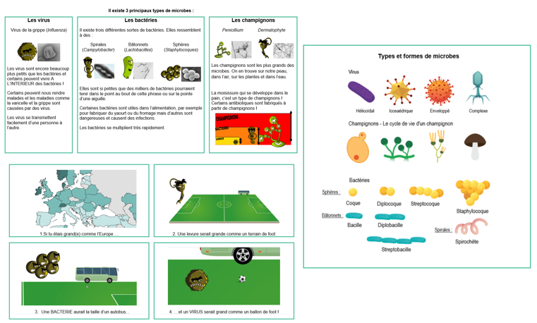



Une activité consistant à inventer son propre microbe en pâte à modeler (niveau 1) ou en le dessinant (niveau 2) en mettant l’accent sur les différents types de microbes et leur forme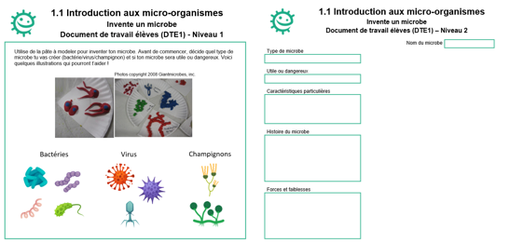

## Ressources complémentaires

Compléter un texte à trous (2 niveaux de difficulté)

Trouver si le microbe présenté est une bactérie, un virus ou un champignon

Du vocabulaire anglais

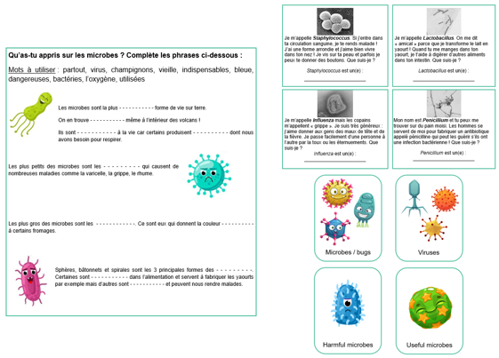

Une activité de regroupement selon le type de microbe

